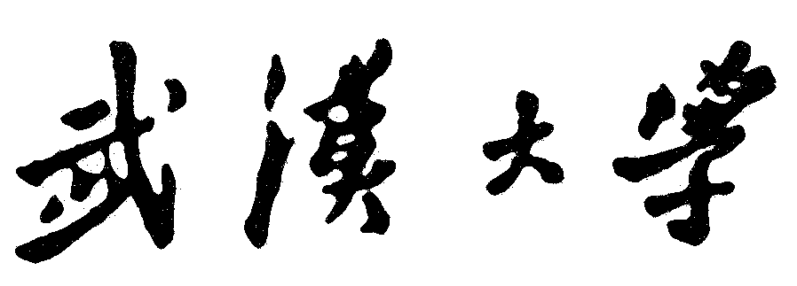

博士研究生学科综合考试登记表

单位名称：
专 业：
指导教师：
学 号：
姓 名：

年 月 日 填

填表说明

1.学科综合考试是对博士生思想政治表现、课程学习情况、专业基础理论掌握情况、科学研究能力等方面进行的综合性检查考核。
2.本表由博士生及相关考核人员填写，填写的内容必须实事求是。
3.本表可复制，但必须保持原格式不变，内容填写不下可另加附页。

个 人 小 结 | 从思想政治表现、课程学习（学分完成情况）、科研训练、科研能力等方面进行自我总结  研究生签名：
受过
何种
奖励
或处
分

对学科综合考试的过程和内容进行择要记录

考  核  意  见 | 学科综合考试专家小组成员 | 姓 名 |  | 职 称 |  |  | 学 科 专 业
考  核  意  见 | 学科综合考试专家小组意见 | 考核小组组长签名：  年 月 日
考  核  意  见 | 学科综合考试专家小组意见 | 考核  等级 | 优秀 |  |  | 合格 |  |  | 暂缓通过
考  核  意  见 | 培养单位审核意见 | 负责人  （公章）  年 月 日
考  核  意  见 | 研究生院审核意见 | 负责人  （公章）  年 月 日

